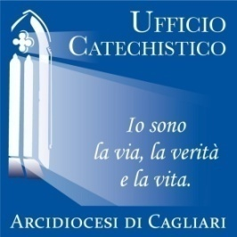
Archidiocesi di Cagliari
Ufficio Catechistico Diocesano
Apostolato BIBLICO

Prendi e leggi
La Parola di Dio per la nostra vita.
Percorso formativo per animatori biblici e catechisti.
Aula Magna, Seminario Arcivescovile
dalle 16.30 alle 18.30
È necessaria l’iscrizione entro il 25 Ottobre 2014 e comprende la quota di euro 5 a sostegno delle spese per l’iniziativa.

Per iscrizioni e informazioni
tel. 07052843216;
cell. 3661504634
www.ufficiocatechisticocagliari.it
uffcatechistico@diocesidicagliari.it

Sabato,  8 Novembre 2014 | L’Animatore Biblico.  Tanti libri in una mano sola. | Il servizio dell’ animatore Biblico.  Presentazione generale della Bibbia. | Prof. Michele Antonio Corona
Sabato,  22 Novembre 2014 | Un popolo, il suo Dio. | Israele e la sua storia, verso l’evento di Cristo. | Mons. Mario Ledda
Sabato, 29 Novembre 2014 | Alleanze e Alleanza. | Tradizioni, lingue, culture e fede nell’Antico e nel Nuovo Testamento. | Prof. Fabrizio Demelas
Sabato,  24 Gennaio 2015 | Vi do una grande gioia. | Il lieto annuncio del Regno nell’incontro con Gesù di Nazareth. | Mons. Arrigo Miglio, arcivescovo di Cagliari
Sabato,  31 Gennaio 2015 | Raccontare le sue meraviglie. | Il metodo narrativo. | Don Andrea Secci
Sabato,  7 Febbraio 2015 | Andate anche voi nella mia vigna. | L’animatore biblico nella vita della comunità ecclesiale: liturgia, gruppi di ascolto, missione e catechesi. Gestione del gruppo. | Diac. Raffaele Altieri
